湛江市2016-2017学年第一学期末考试试卷
高二生物

本试卷分为第Ⅰ卷(选择题)和第Ⅱ（非选择题）两部分，43小题，共 9页 ,满分100分，考试用时90分钟。

一．单项选择题：本大题共36小题，每小题1分，满分36分。在每小题给出的四个选项中，只有一项是符合题目要求的。选对的得1分，选错或不答的得0分。
1．下列物质中，属于人体内环境组成成分的是( )
①尿素 ②呼吸酶 ③RNA聚合酶 ④氨基酸
A．①③ B．②④ C．②③ D．①④
2．下列关于内环境的叙述，不正确的是( )
A．内环境包括血浆、组织液、淋巴等
B．内环境是机体进行正常生命活动和细胞代谢的主要场所
C．正常情况下，内环境的各项理化性质都处于动态平衡中
D．内分泌腺分泌的激素释放到内环境中，作用于靶细胞或靶器官
3.下列现象不属于内环境稳态调节的是( )
A．红骨髓源源不断地造出新的血细胞
B．肾脏将尿素等代谢终产物排出体外
C．通过呼吸运动吸入O₂，呼出CO₂
D．通过肝脏可增加或减少血糖含量
4．下列有关内环境稳态的叙述中，最恰当的是( )
A. 稳态是机体通过消化、呼吸、循环、泌尿这四个系统的协调活动来维持的
B. 稳态是机体在神经系统的调节下，通过各个器官、系统的协调活动来共同维持的
C. 在正常情况下，内环境的各项理化性质是经常处于变动之中的，但都保持在适宜的范围内
D. 在正常情况下，内环境的各项理化性质是保持不变的
5. 如图是反射弧的组成示意图(虚线内为神经中枢)，有关叙述正确的是( )
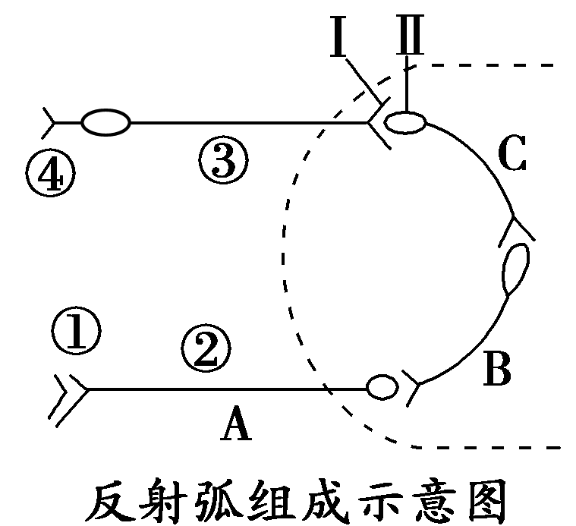
A.①是感受器，②是传入神经，③是传出神经，④是效应器
B.中间神经元B的兴奋既能传到A又能传到C，实现双向传导
C. Ⅱ上含有神经递质的受体，能与相应的神经递质特异性结合
D.兴奋传到Ⅰ处发生的信号变化是电信号→化学信号→电信号
6. 下列关于反射弧的说法，不正确的是( )
A.反射活动需要通过反射弧来完成
B.兴奋在反射弧上是单向传递的
C.刺激反射弧上任何一个部位所产生的反应不一定都是反射
D.反射弧上的效应器是指传出神经直接支配的肌肉或腺体
7. 下列有关叙述正确的是（ ）
A．神经递质的化学本质是糖蛋白
B．突触由突触小体、突触前膜和突触后膜组成
C．促胰液素是由垂体合成分泌，作用于胰腺
D．反馈调节是生命系统中非常普遍的调节机制
8.下列有关叙述正确的是( )
A．激素直接参与细胞内多种生命活动
B．植物激素都能促进植物生长
C．如果时间允许，弃耕的农田总能形成树林
D．海洋和森林等生态系统能陶冶情操、激发创作灵感，这属于生物多样性的直接价值
9. 正常人体内的激素、酶和神经递质均有特定的生物活性，这三类物质都是( )
A.在细胞内发挥作用 B.由活细胞产生的蛋白质
C.与特定分子结合后起作用 D.在发挥作用后还能保持活性
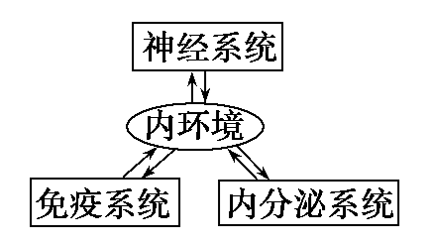
10. 下图甲和乙分别表示反射弧结构和内环境稳态调节机制，下列分析错误的是( )
A.神经系统的某些结构也能释放激素
B.免疫系统既是机体的防御系统，也是维持稳态的调节系统
C.免疫系统释放的免疫活性物质主要包括抗体、淋巴因子、溶菌酶等
D.图乙中三大系统产生的信号分子进入内环境后只被本系统细胞、器官识别
11. 为验证甲状腺激素具有促进个体发育的功能，某实验小组的同学将一正常幼年家兔的甲状腺摘除并缝合后进行观察。对照组应设为( )
A.用一成年健康的家兔作相同的处理，在相同的环境中观察
B.用一相似的幼年家兔在去除垂体后作相同处理，在相同的环境中观察
C.用一相似的幼年家兔在去除下丘脑后作相同处理，在相同的环境中观察
D.用另一相似的幼年家兔作相同处理，外源补充甲状腺激素并在相同的环境中观察
12. 如图表示人体对刺激的反应，相关说法不正确的是( )
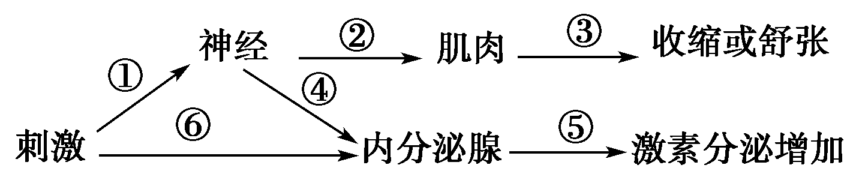
A．刺激可能来自内环境理化性质的改变或外界环境的变化
B．内环境中血糖和pH调节均主要与⑥⑤途径有关
C．①②③和①④均表示神经调节
D．剧烈运动时，①②③、①④⑤、⑥⑤途径共同发挥作用维持内环境稳定
13. 下列与免疫系统组成的相关叙述正确的是( )
A.扁桃体、淋巴结、胸腺、脾、脊髓均属免疫器官
B.胃液和体液中的杀菌物质均属人体第二道防线
C.T细胞和B细胞都属于淋巴细胞
D.艾滋病患者的直接死因是HIV病毒产生毒素杀死了大量人体细胞所致
14. 下列有关叙述正确的是( )
A.利用潮汐发电和提高能源利用效率，有利于解决全球气候变暖的问题
B.植食性动物不一定是初级消费者
C.鸟类鸣叫属于行为信息
D.演替是原有物种的恢复
15. CAV－16是一种病毒，常引起儿童手足口病和其他并发症。下列有关人体对该病毒免疫过程的叙述，正确的是( )
A．人体内的吞噬细胞通过胞吞作用吞噬入侵的CAV－16
B．CAV－16侵入人体后，刺激T淋巴细胞合成分泌抗体
C．浆细胞经CAV－16刺激后即可进行增殖和分化
D．患儿痊愈后，若再次感染该病毒，记忆细胞会迅速直接产生抗体
16. 若H₇N₉禽流感病毒侵入人体，机体在免疫应答过程中不会发生的是( )
A．B细胞增殖分化形成记忆细胞和浆细胞
B．T细胞合成并分泌淋巴因子
C．吞噬细胞摄取和处理病毒
D．效应T细胞进行分裂并分泌抗体
17. 如图为某病的发病原理。结合所学知识分析，下列说法不正确的是( )
INCLUDEPICTURE "D:\\共享文件\\B65.TIF" \* MERGEFORMATINET 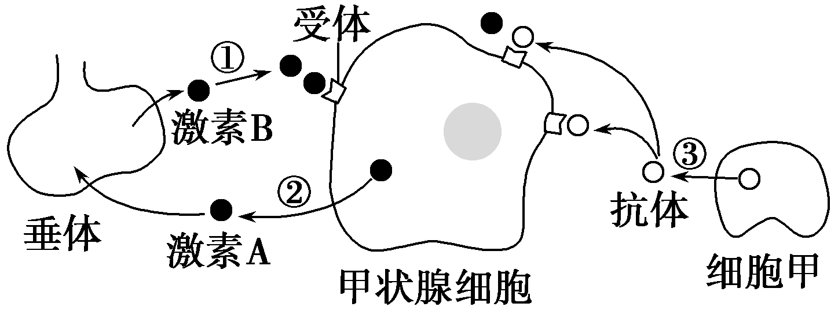
A.该病属于人体免疫疾病中的自身免疫病
B.图中是由于激素A分泌过多而促进了垂体细胞代谢，使激素B合成分泌增加
C.图中所示抗体和激素B对甲状腺的作用效应可能相同
D.使用免疫抑制剂能够有效缓解该病患者的病症
18. 某人的大脑某个部位受到损伤，能用语言表达自己的思想，也能听懂别人的谈话，却读不懂报刊上的新闻。他的大脑受损的区域可能是( )
A．运动语言区 B．书写语言区 C．视觉语言区 D．听觉语言区
19.在方形暗箱内放一盆幼苗，暗箱一侧开一小窗，固定光源在装置左侧，光可从窗口射入。把暗箱放在旋转器上匀速旋转（只旋转暗箱，花盆不动），一周后幼苗生长情况分别是( )
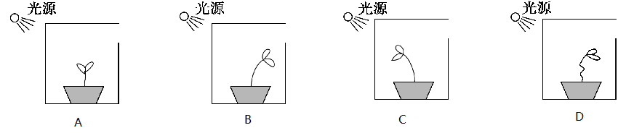
A.①④ B.②① C.②③ D.③④
20. 下列关于免疫调节的叙述正确的是（ ）
A.接种乙肝疫苗后人体产生的相应抗体可裂解乙肝病毒
B.溶酶体杀灭病毒与抗体抵抗病毒的原理相同
C.免疫系统具有防卫、监控、清除功能
D.吞噬细胞只在非特异性免疫中发挥作用
21. 下列说法不正确的是（ ）
A．用适当浓度的生长素溶液处理未授粉的番茄柱头可以获得无籽番茄。
B．植物激素是一类对植物生命活动有重要调节作用的化学物质。
C．茎的向光性和背地性这两个现象都能充分说明生长素的作用具有两重性
D．将燕麦胚芽鞘尖端以下部位用不透光的锡箔遮住，然后放在右侧光照条件下培养，胚芽鞘弯向右侧
22. 在豌豆种子萌发及幼苗的生长发育过程中受到多种激素调节，在此过程中（ ）
A．豌豆顶芽的快速生长需要侧芽提供生长素
B．脱落酸在种子萌发的过程中逐渐增多
C．赤霉素在种子萌发过程中起抑制作用
D．细胞分裂素在幼苗的生长发育过程中合成部位主要是根尖
23. 下图1表示幼苗在水平放置时的生长情况。图2表示根和茎对不同浓度生长素的不同反应，则图3中表示a、b两点生长素浓度变化的曲线应分别依次是（ ）
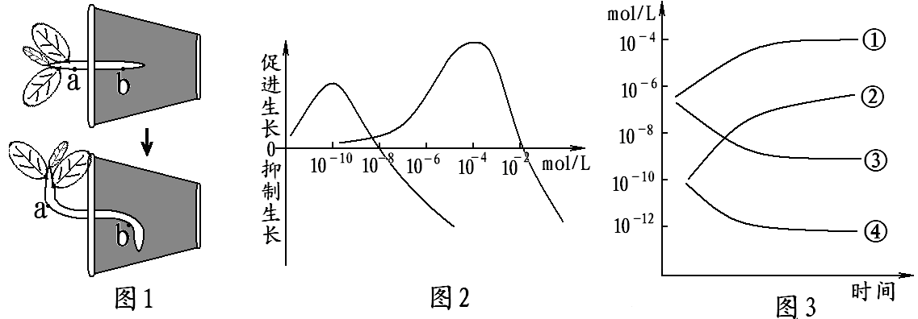
A．①和② B．①和③ C．②和③ D．②和④
24. 下列关于种群和群落的说法，正确的是( )
A.种群密度能准确地反映种群数量的变化趋势
B.沙丘和冰川泥上开始的演替属于次生演替
C.群落中的物种组成是区分群落的重要依据
D.种群的环境容纳量是指种群的最大数量
25. 下列调查内容与调查方法对应关系错误的是( )
A.调查土壤中蚯蚓的种群密度——样方法
B.调查土壤中小动物类群丰富度——显微计数法
C.调查湖泊中鲫鱼的种群密度——标志重捕法
D.探究培养液中大肠杆菌种群数量的变化——抽样检测法
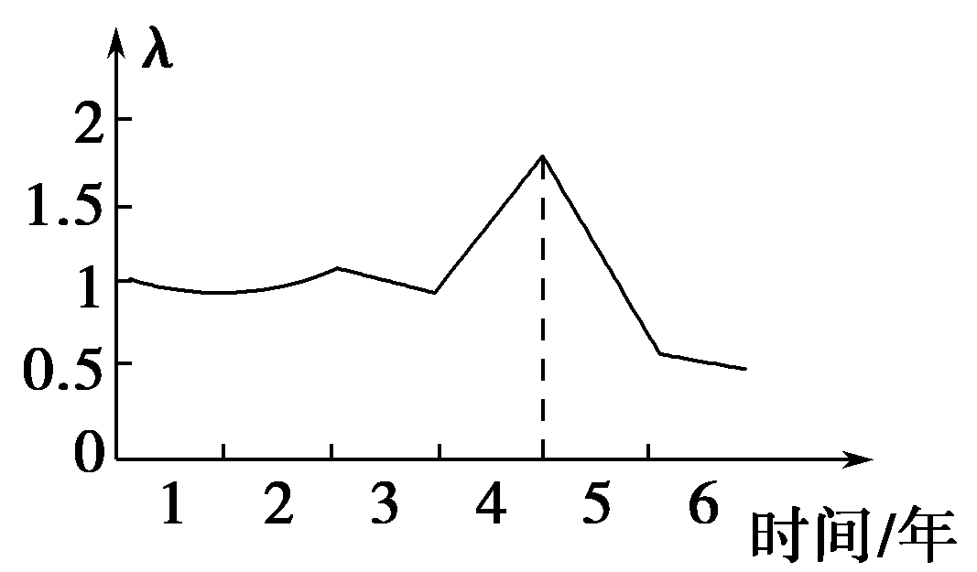
26. 环保工作者对某地区最主要的草食动物某野兔种群数量进行连年监测，得到如图所示的数量增长变化(λ)曲线，λ＝t年种群数量/(t－1)年种群数量。据图分析下列叙述正确的是( )
A.在第1年至第3年期间种群呈“J”型增长
B.第3年末种群数量与第5年末期种群数量相等
C.在第4年初至第5年末，种群数量先增后减
D.野兔的种群数量在第4年末达到最大
27. 下列关于种群、群落、生态系统的叙述，正确的是( )
A．当种群的数量超过K/2时，易导致该种群的丰富度降低
B．生态系统中，生产者的同化量可以用生产者的干重积累量表示
C．标志重捕法调查种群密度时，若标志物部分脱落，则计算出的种群密度比实际值偏大
D．捕食者的存在会降低物种的多样性，外来物种入侵会破坏生态系统的稳定性
28. 一弃耕农田经若干年演替成为森林。下图中不能正确体现该过程发展趋势的是( )
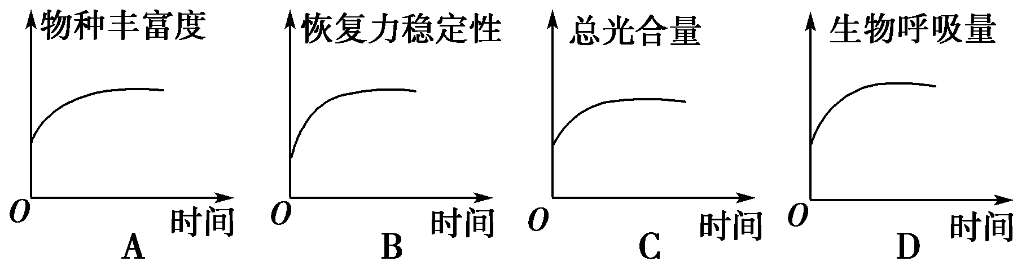
29. 下列关于群落空间结构的特征及生态意义的叙述，错误的是( )
A．群落空间结构的特征是长期自然选择的结果
B．群落的空间结构有利于对资源的充分利用，缓解种间竞争
C．影响群落空间结构不同的因素主要是温度和水分
D．人类活动往往会使群落演替按照不同于自然演替的速度和方向进行
30. 下列关于物质循环和能量流动的说法，错误的是( )
A.物质是能量流动的载体，能量是物质循环的动力
B.物质可以不断地在生物群落和无机环境之间循环往返
C.通过绿色植物的光合作用，就可完成生物群落内部的碳循环
D.食物链和食物网是能量流动和物质循环的渠道
31. 下表是能量流经某种植食性动物时的情况，下列说法正确的是( )
项目 | 摄食量 | 粪便量 | 呼吸消耗量 | 用于生长发育和繁殖的能量
能量(kJ) | 530 | 330 | X | 110
A.X表示的能量大小不能确定
B.该植食性动物同化的能量中有25%以热能的形式散失掉
C.流向第三营养级生物的能量最多是40 kJ
D.粪便量属于植食性动物同化的能量
32. 下列关于生态系统稳定性的叙述，不正确的是( )
A.信息传递有利于维持生态系统的稳定性
B.抵抗力稳定性弱的生态系统恢复力稳定性一定强
C.负反馈调节是生态系统自我调节能力的基础
D.人类活动可以影响生态系统的稳定性
33. 如图为某生态系统中能量传递示意图，以下叙述不正确的是( )
INCLUDEPICTURE "D:\\共享文件\\T86.TIF" \* MERGEFORMATINET 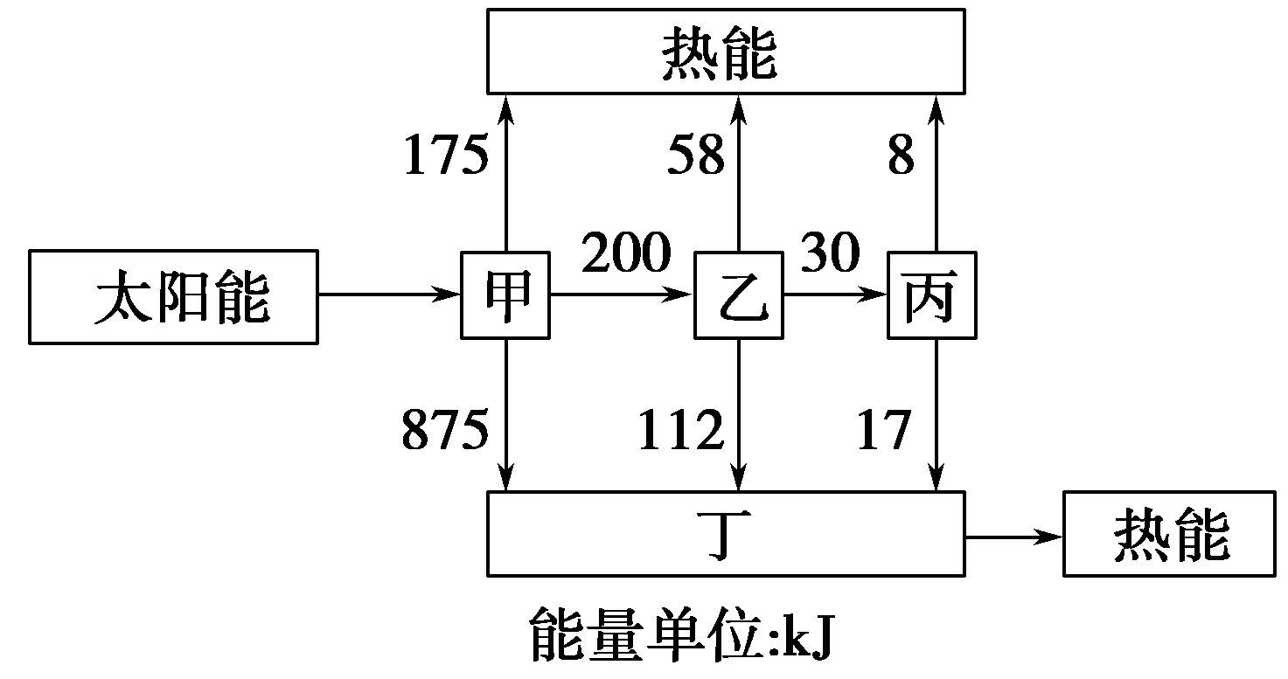
A.能量流动是从甲固定的太阳能开始的，流入该生态系统的总能量为1 250 kJ
B.从乙到丙的能量传递效率为15%
C. 食物链的营养关系一般不可逆，这决定了能量流动的单向性
D.将乙和丙的粪便作为有机肥还田，可以提高能量传递效率
34. 下列关于生态系统物质循环和能量流动的叙述中，正确的是( )
A．生态系统的能量流动就是指生态系统中的能量传递过程
B．一只狼捕食了一只兔子，则这只兔子中约有10%～20%的能量流入狼的体内
C．碳在生物群落与无机环境之间的循环主要是以CO₂的形式进行的
D．食物链中初级消费者数量越多，次级消费者能够获得的能量一定就越少
35. 下列关于种群、群落和生态系统的叙述,不正确的是( )
A.草原中跳蝻种群密度的调查适合用样方法
B.在森林生态系统中碳可在生物群落和无机环境之间进行循环
C.利用昆虫信息素诱捕或警示有害昆虫，属于化学防治
D.在人工生态系统--生态瓶中，其稳定性不只取决于物种的数量
36.下列有关叙述，不正确的是( )
A.短期记忆主要与神经元的活动及神经元之间的联系有关
B.激素不能组成细胞结构，但可以提供能量和直接参与代谢。
C.调查土壤中小动物类群丰富度时，采集的小动物可以放入体积分数为70%的酒精溶液中，也可放入试管中
D.在低温诱导植物染色体数目的变化的实验中，用卡诺氏液固定细胞形态后，再用体积分数为95%的酒精冲洗2次

第Ⅱ卷(非选择题 共64分)
二．非选择题:包括必做题（共49分）和选做题（共15分）两部分，第37—41小题为必做题，每个考生都必须做答；第42、43题为选做题，考生根据要求任选一题做答。

（一）必做题（共5小题,49分）
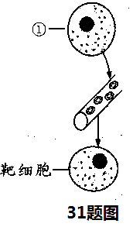
37.（9分）某病人表现为低甲状腺激素水平，医生推测他可能为某器官功能缺陷。经测定他和健康人的促甲状腺激素（TSH）浓度都小于10mU/L，给他和健康人静脉注射促甲状腺激素释放激素（TRH），30min后测定健康人的促甲状腺激素(TSH)增加到10～40mU/L，而此人的TSH浓度仍然小于10mU/L，请结合右图分析回答：
（1）该病人最可能患有________（填器官名称）功能缺陷病。经检查发现，此病人患病原因是在其血液中存在与此器官细胞表面的结构结合的抗体，从免疫学上看，该病属于________________病。
（2）如右图，①为此功能缺陷的器官，正常情况下其分泌的激素作用的靶器官是__________，且靶细胞表面具有与该激素特异性结合的_______________。
（3）由右图可以看出激素调节的两个特点：__________________、__________________。

38．（11分）下图是人体感染H7N9流感病毒后，机体通过调节清除体内病毒的过程。据图分析回答：
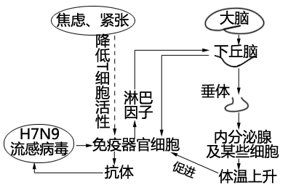
(1)人感染H7N9病毒后经常出现发热症状，原因之一是淋巴因子刺激了下丘脑中的 中枢，使有关腺体分泌的 激素和肾上腺素的量增加，从而使产热增加。
(2)感冒发热饮水较多后，血浆渗透压降低会刺激下丘脑中的 _____，进而使垂体释放抗利尿激素的量 ，导致尿量增加，利于毒素排出体外。
(3)B细胞受到抗原刺激后，在淋巴因子的作用下，开始一系列的增殖、分化为 细胞和 细胞。消灭侵入宿主细胞中的H7N9病毒，要依赖免疫系统产生的 细胞与宿主细胞密切接触，使这些细胞裂解死亡。当人出现焦虑、紧张情绪时，更易感染H7N9病毒而患病，其原因是 ．
(4)综合以上信息可以看出， 调节网络是机体维持稳态的主要调节机制。

39.（8分）据医疗卫生部门统计近年糖尿病患者数量在逐年增加，糖尿病分为1型和2型，请回答相关问题：
（1）2型患者出现“胰岛素抵抗”是指需要超常量的胰岛素才引起正常反应的一种状态，病因可能是：血浆中存在胰岛素拮抗物，如非激素性的胰岛素抗体和___________抗体。
（2）2型患者禁食后出现高血糖现象，由内脏神经支配的肾上腺髓质分泌的活动与之有密切联系，这分泌活动属于 调节。
（3）1型患者体内免疫细胞活跃，若给其注射胰岛素能调节血糖浓度，由此可推T1DM病因是________细胞将胰岛B细胞裂解死亡，导致__________________而引起的病症。
（4）若要研究糖尿病患者的免疫功能变化与血糖和胰岛素的水平有相关性，至少需要设计 组实验进行比较。

40.（11分)湛江周边栽培草莓等经济作物的人越来越多,根据这些经济作物的自然生长特性，合理、合法使用植物生长调节剂能够提高作物利用价值,改善感官品质,而不影响人们的食用健康安全,但过度滥用，则会适得其反。
（1）如常用的一种调节剂6-苄基腺嘌呤，具有抑制植物叶内叶绿素、核酸、蛋白质的分解，保绿防老、促细胞分裂和生长等多种效能。该物质应属于____________类植物激素类似物。
（2）某兴趣小组用不同浓度的生长素(实验一）、乙烯利（实验二）分别处理刚发芽的葡萄枝，三天后观察到的株高生长情况依次如下图甲、乙（“ – ”表示未用激素处理，“+”表示用相应的激素处理，“+”越多激素浓度越高）。
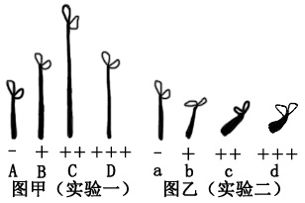
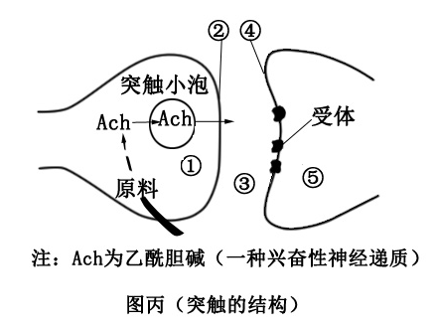
①在植物体内,果实发育所需生长素主要来自于___________。若实验一是探究生长素促进嫩芽伸长的最适浓度的预实验,则在正式实验时，______________ (需要/不需要)设计不用生长素的空白对照组。实验一所示结果___________ (能/不能)说明生长素的作用具有两重性。
②已知生长素能影响乙烯合成,通过比较实验一和实验二的实验结果,可推测出高浓度的生长素能______________ (促进/抑制)乙烯的合成。
（3）植物激素进入人体内并不能引起调节作用,因为动植物激素的化学本质是不同的,如动物的生长激素是蛋白质类，而常见的植物生长素的化学本质是_________。但若使用不当，植物激素或其类似物也会对人体造成伤害,如过多的乙烯利会抑制乙酰胆碱脂酶的活性，而乙酰胆碱脂酶是分解乙酰胆碱的酶。在上图丙中, 乙酰胆碱脂酶的作用部位是_____________（序号），过多的乙烯利会造成突触后神经元____________（持续兴奋/不能兴奋/不受影响)。

41.（10分）某草原生态系统的食物网如下图所示。请回答下列相关的问题。
水稻
植食昆虫
青蛙
鼠
蛇
（1）图中缺少的生态系统的成分有 ；调查农田中鼠的种群密度常用 法。
（2）如将蛇的食物比例由青蛙：鼠=1：1调整为1：2，水稻生产量不变，能量传递效率按10%计算，该生态系统能承载蛇的数量是原来的_____________倍。
（3）田鼠都是恒温动物，同化的能量中只有3%～5%用于 _____________ ，其余部分在呼吸作用中以热能的形式散失。
（4）你认为稻田中 （“有”或“没有”）群落的垂直结构，无机环境中的能量主要通过 （生理过程）进入生物群落。
（5）蛇能够依据田鼠留下的气味去猎捕后者，田鼠同样也能够依据蛇的气味或行为躲避猎捕。可见，信息能够 _____________ ，以维持生态系统的稳定。

(二)选考题：共15分。请考生从给出的2道生物题中每科任选一题做答，并用2B铅笔在答题卡上把所选题目题号后的方框涂黑。注意所选题目的题号必须与所涂题目的题号一致，在答题卡选答区域指定位置答题。如果多做，则按所做的第一题计分。
42.【生物——选修1：生物技术实践】（15分）
请根据所学知识，回答下列问题。
(1) 硝化细菌纯化并计数时，对照组应该涂布等量的________。若实验组每个平板中的菌落数都超过了300，应对样本菌液进行________处理。
（2）在胡萝卜素的提取过程中，首先要对新鲜的胡萝卜进行______________，但要注意控制______________和时间。根据胡萝卜素的特点，可以考虑使用______________的方法提取。
（3）将提取的胡萝卜素粗品通过_____________法进行鉴定，观察结果时会发现标准样品位于展开剂前沿，萃取样品往往比标准样品多出现一条层析带，其原因是______________。在必修中“叶绿体中色素的提取和分离”的实验中也用到了类似的方法，目的是______
。

43.【生物——选修3：现代生物科技专题】（15分）
基因工程又叫做DNA重组技术，植物细胞、动物细胞、微生物细胞都可以作为受体细胞。动物基因工程经常和胚胎工程结合使用，请结合所学知识回答下列问题：
（1）若要将某目的基因导入双子叶植物细胞采用最多的方法是____________。
（2）把目的基因导入动物细胞最有效的方法是____________技术：先利用____________激素做超数排卵处理从雌性动物体内获得多个卵子，直接与______ ______的精子在________________________（液体）中完成体外受精；再将含有目的基因的表达载体提纯，利用相应仪器进行操作，获得含有目的基因的受精卵；此受精卵经过____________培养一段时间后，再移植到雌性动物的输卵管或____________内，使其发育成为具有新性状的动物。此技术通常选择受精卵而不是体细胞做受体细胞，原因是_______________________。
湛江市2016-2017学年第一学期末考试试卷
高二生物答题卷
一．单项选择题：本大题共36小题，每小题1分，满分36分。在每小题给出的四个选项中，只有一项是符合题目要求的。选对的得1分，选错或不答的得0分。
题号 | 1 | 2 | 3 | 4 | 5 | 6 | 7 | 8 | 9 | 10 | 11 | 12
答案
题号 | 13 | 14 | 15 | 16 | 17 | 18 | 19 | 20 | 21 | 22 | 23 | 24
答案
题号 | 25 | 26 | 27 | 28 | 29 | 30 | 31 | 32 | 33 | 34 | 35 | 36
答案

二、非选择题：共64分。第37—41小题为必做题；第42、43题为选做题，考生根据要求做答。
（一）必做题（共5小题,49分）
37. （除标注外每空1分，共9分）
（1） _________________________； ________________________ （2分）
（2） ____________________； ___________________________
（3） ______________ _ _ （2分）；
_________ （2分）
38. （除标注外每空1分，共11分）
（1）____________________； ___________________________
（2）____________________； ___________________________
（3） ； ； ；
（2分）
（4） （2分）
39. （除标注外每空1分，共8分）
(1)______________________ （2分）
（2） ____________________
（3）____________________； _________________________（2分）
（4） （2分）
40. （除标注外每空1分，共11分）
(1)_____________ （2分）
(2) ①________________ （2分）； ；
__________ ②______________
(3)_______________： ________ ； __________ （2分）
41．（除标注外每空1分，共10分）
（1）_________ ______ （2分）； ________________
（2）___________ （2分）
（3）__________ ___（2分）
（4）____________________ ； ___________________________
（5）______________________

（二）选做题（15分，请考生从42、43题中任选一题做答，如果多答，则按42题评分）
42. （15分,除说明外，每空2分）
（1）_____ ________(1分)； _____ _________
（2）___________； __________； _________
（3）__________ ； _____________ ___ ； __________________
43（15分,除说明外，每空2分）
（1）_____________
（2） ____________ ； ； ；
__________________ ； (1分) ；
________________；

湛江市2016-2017学年第一学期末考试高二生物答案
一．单项选择题：本大题共36小题，每小题1分，满分36分。在每小题给出的四个选项中，只有一项是符合题目要求的。选对的得1分，选错或不答的得0分。
题号 | 1 | 2 | 3 | 4 | 5 | 6 | 7 | 8 | 9 | 10 | 11 | 12
答案 | D | B | A | C | C | D | D | D | C | D | D | B
题号 | 13 | 14 | 15 | 16 | 17 | 18 | 19 | 20 | 21 | 22 | 23 | 24
答案 | C | A | A | D | B | C | B | C | C | D | A | C
题号 | 25 | 26 | 27 | 28 | 29 | 30 | 31 | 32 | 33 | 34 | 35 | 36
答案 | B | C | C | B | C | C | C | B | D | C | C | B
二、非选择题：共64分。第37—41小题为必做题；第42、43题为选做题，考生根据要求做答。
（一）必做题（共5小题,49分）
37.（除标注外每空1分，共9分）
（1）垂体 自身免疫（2分）
（2）甲状腺 受体
（3） 通过体液运输（2分） 作用于靶器官、靶细胞（2分）
38.（除标注外每空1分，共11分）
（1）体温调节 甲状腺
（2）渗透压感受器 减少
（3）浆 记忆 效应T T细胞活性降低，免疫功能下降（2分）
（4）神经——体液——免疫（2分）
39.（除标注外每空1分，共8分）
（1）胰岛素受体（2分）
（2）神经（1分，“神经-体液”、“激素”等均不得分）
（3）效应T细胞（1分，“T细胞”不得分） 胰岛素分泌不足（2分）
（4）4（2分）
40.（除标注外每空1分，共11分）
(1)细胞分裂素（2分）
(2)①发育的种子（2分） 不需要 不能
②促进
(3)吲哚乙酸 ④ 持续兴奋（2分）
41.（除标注外每空1分，共10分）
（1）非生物的物质和能量、分解者（2分） 标志重捕法
（2）1.375（2分）
（3）自身的生长、发育和繁殖（2分）
（4）有 光合作用 （5）调节种间关系
42. （除标注外每空2分，共15分）
(1) 无菌水（1分） 适当的稀释
（2）干燥（粉碎和干燥） 温度 萃取
(3)纸层析 胡萝卜素粗品中含有其他色素（或杂质） 分离叶绿体中色素
43. （除标注外，每空2分，共15分）
（1）农杆菌转化法
（2）显微注射 促性腺 获能 获能溶液或专用受精溶液 早期胚胎（胚胎早期）（1分） 子宫 动物体细胞的全能性受到了限制

